안녕하세요 8대 가인 1124 이수빈입니다
가플리언들이 모두 열심히 노력하고 공부했던 지필고사 이후 반 사이의 단합을 도모하기위해서 PK를 다녀왔습니다! 경기외고에서는 현장체험학습은 PK (=Pride of Korea)라고 불리는데, 다른 현장체험학습보다 조금 더 뜻깊고 의미있는 체험학습입니다.
경기외고에서는 PK 가 1학기에 1번, 2학기에 1번으로 1년에 2번이 있습니다. 모두가 기다리고 설레어하는 행사인 만큼 정말 재밌습니다~!
1학년인 15기는 덕수궁과 정동극장에 갔고, 2학년인 14기는 팔당댐, 롯데월드 등 각자 반이 정해서 PK에 갔습니다~
항상 교복만 입었던 친구들을 보다가 PK 날에는 모두 이쁘게 꾸민 모습을 볼 수 있어서 같은 반 친구들 뿐만이 아니라 다른 반 친구들, 룸메이트들과도 많이 사진을 찍기도 합니다.
아래의 사진은 연극보기 전 정동극장에서 찍은 1반과 2반의 단체사진입니다!
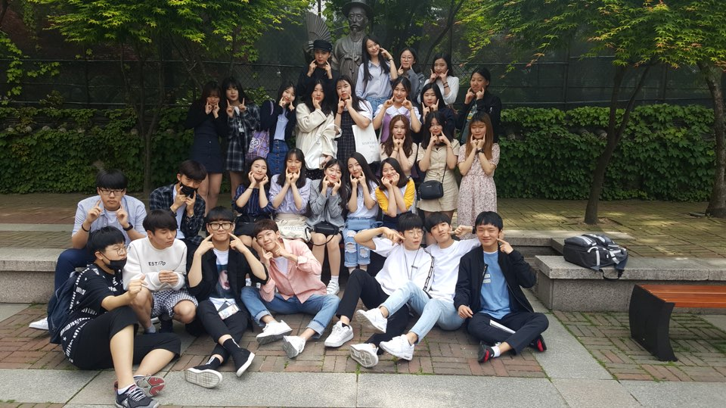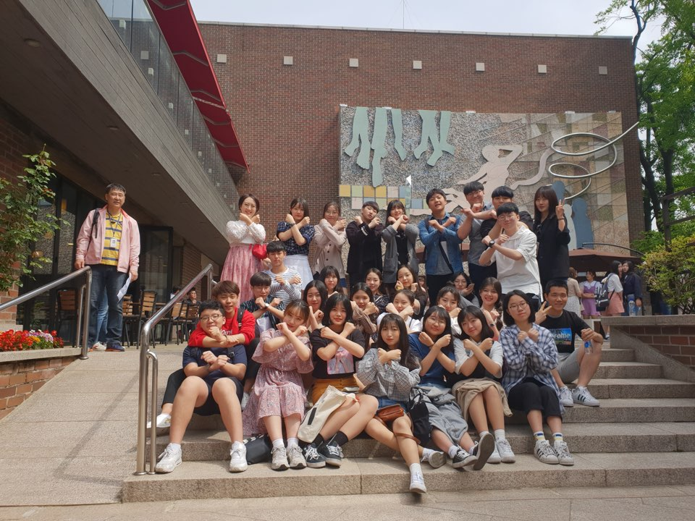
2018년 중간고사가 끝난 후 1학년의 경우에는 경기외고에서 각 반별로 버스를 타고 정동극장에 도착해서 ‘장록수전’이라는 연극을 관람하였습니다! 역사적 사실이 나타나있는 연극이여서 뜻깊었고, 학생들이 직접 무대에 나와서 참여할 수 있는 기회가 있어서 정말 재밌었습니다!
그 후 각 반이 회의를 통해 정한 장소에서 담임선생님과 함께 반 전체가 점심을 먹는 시간을 가졌습니다. 자연별곡, 애슐리 등 다양한 장소로 가서 맛있는 점심을 먹는 시간을 가졌습니다!
항상 교실에서 보던 친구들을 학교 밖에서 보고 다 같이 재밌게 노는 시간을 가지니 정말 재밌었습니다~ 시험기간에 받았던 스트레스를 다 날려버릴 수 있었던 시간이였습니다!
예비 16기 여러분도 꼭 합격해서 재밌는 PK를 경험하시길 바라겠습니다!

